Szevasztok!
Nyuszi zokniból gyorsan-negyed óra alatt
Szükséglet: zokni,töltelékanyag-vatta,tű.olló
Fogjuk a zoknit, és nem túl szorosan tömjük ki a sarokrészig.
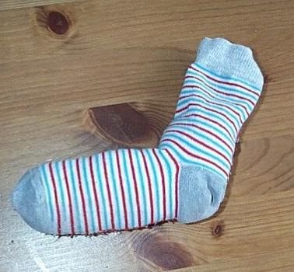
A sarka alatt kössük el a képen látható módon:
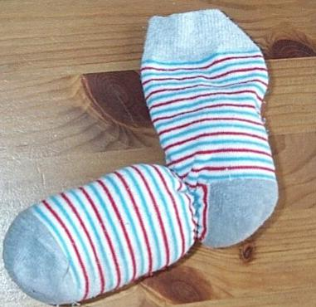
Itt egy kicsit alakíthatunk a fején, jobban kitömhetjük, ha szükséges, majd a zokni sarka felett kitömve kialakul a nyuszi feje.
A farkát varrással alakítjuk ki úgy, hogy csak egy kis bogyó legyen az egész:
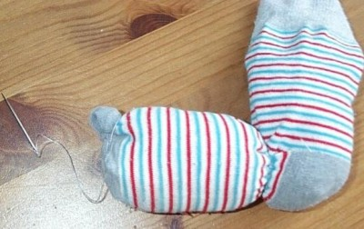
A nyuszi fejében a tölteléket úgy igazítjuk el, hogy a zokni sarka adja ki a nyuszink orrát, ott egy kicsit hegyesebb:

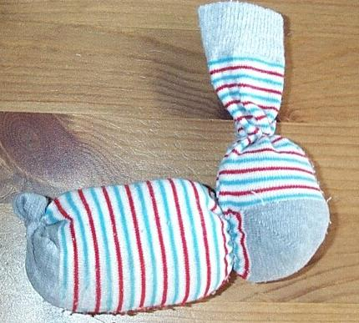
A fülét vágással készítjük, V-alakban bevágjuk a zokni szárát. A vágás ne érjen egészen az elkötésig:
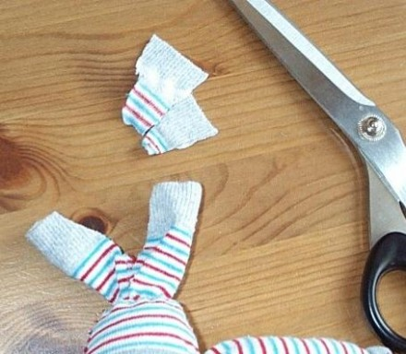
Majd a füleket behajtogatjuk, és egy-két öltéssel rögzítjük:
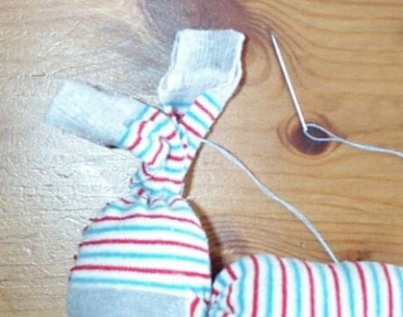
Ha szeretnénk, jelzésképpen tehetünk pár hímzőöltést az orr és a szem helyére, de ezt el is hagyhatjuk.
